SODOBNI PLES
(teden od 20.4. do 24.4.2020)
5. NALOGA

Dragi moji!

Teden je naokoli in ponovno vam pišem. Kako je šlo ponavljanje koreografij? Ste se uspeli spomnit poteka? Upam, da!!! Jaz se intenzivno ukvarjam z montiranjem vaših video posnetkov in res lepo mi je pri srcu, ko vidim vaše plesno ustvarjalne utrinke. Hvala, zlati ste! Se potrudim, da vam ga čim prej pošljem v ogled.

Vas zanima, kakšno bo naše plesno delo na daljavo ta teden pred počitnicami?
Ja seveda, vaje za razteg telesa in plesna tehnika ostajata. Pa tudi ponavljanje koreografije ne bo odveč. Kaj pa še?

Ali ste vedeli, da je 29. april razglašen za SVETOVNI DAN PLESA?
Torej, to je od leta 1982, ko je Mednarodni gledališki inštitut pri Unescu sprejel pobudo slovenske plesne, baletne legende dr. Henrika Neubauerja. V spomin na francoskega baletnega reformatorja Jeana Georgesa Noverra, ki se je rodil 29. aprila leta 1727, je vsako leto to dan, ko se po vsem svetu več govori o plesu, pa tudi več pleše, saj povsod pripravljajo tudi posebne plesne prireditve – no, letos bo to malo drugače. Ob tem dnevu je hkrati tudi navada, da vsako leto ena od mednarodnih zvez napiše poslanico. Letos je ta čast pripadla južnoafriškemu plesalcu in koreografu Gregory-ju Vuyani-ju. Preberite, kaj nam sporoča:

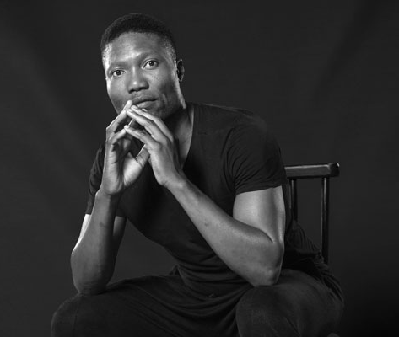
»Med nedavnim intervjujem sem začel razmišljati o plesu in o njegovem pomenu. V svojem odgovoru sem moral pogledati na svojo pot in ugotovil sem, da je glavno vprašanje plesa njegov namen ter da vsak dan predstavlja nov izziv, s katerim se je treba soočiti. S plesom poskušam dati svetu smisel.
Vse bolj živimo z nepredstavljivimi tragedijami v času, ki bi ga lahko najbolje opisal kot »post človeška doba«. Bolj kot kdaj koli prej moramo plesati z namenom, da spomnimo svet, da človeštvo še vedno obstaja. Prevladovati morata odločnost in empatija. ... Ples mora, bolj kot kdaj koli prej, dati močan signal svetovnim voditeljem in tistim, ki jim je zaupano varovanje in izboljšanje življenjskih razmer ljudi. Mi smo vojska besnih mislecev in naš namen je, da si prizadevamo spremeniti svet korak za korakom. Ples je svoboda in skozi svobodo, ki jo imamo, moramo druge ljudi osvoboditi pasti, s katerimi se srečujejo na različnih koncih sveta. Plesa ni političen, ampak postane političen, ker neguje v sebi človeško noto in tako skuša v danih okoliščinah obnoviti človeško dostojanstvo. Ko plešemo se z našimi telesi stapljamo v prostoru in medsebojnemu prepletanju ter postajamo sila gibanja, ki kuje srca, se dotika duše in prinaša življenje, ki je tako nujno potrebno. In cilj postane nepremagljiv in nedeljiv ples. Vse kar zdaj potrebujemo je še več plesa!!!¨«.

VABIM TE, DA RAZMISLIŠ O TEM, KAJ PLES POMENI TEBI IN ZAKAJ JE POMEMBEN ZA SVET V KATEREM ŽIVIMO. KAJ BI TI NAPISAL/A, ČE BI TE DOLETELA TA ČAST, DA NAPIŠEŠ POSLANICO OB SVETOVENM DNEVU PLESA? Predlagam, da mi svojo kratko misel pošljete (medved.spela@gmail.com) in tako skupaj NAPIŠEMO NAŠO OSEBNO IN EDINSTVENO POSLANICO PLESU.

ŽELIM VAM KAR SE DA PRIJETNE POČITNICE!!!!!!!!!!
Vse dobro in ponovno vas srčno objemam na daljavo,
Špela Medved.

